
OPLEIDINGSGIDS
Die administrasie van die Vasbyt-webwerf
’n Stap-vir-stap handleiding vir die bestuur van produkte, tariewe, verblyf, borge, die program, roetes, deelnemers en bestellings.
OPGESTEL DEUR  Stephan Bredenhann  Webwerfontwikkelaar | OPGESTEL VIR  Orania Helpmekaar  
Weergawe 1.0 · Oktober 2026 | oraniavasbyt.co.za

Inhoudsopgawe
1. Inleiding
1.1 Oor hierdie gids
1.2 Wat jy nodig het
1.3 Woorde wat jy in hierdie gids sal sien
1.4 Teken aan
1.5 Maak die administrasieblad oop
1.6 Die oortjies op die administrasieblad
1.7 Goeie gewoontes
1.8 Hoe om ’n prent op te laai en te sny
2. Produkte
2.1 So lyk produkte in die winkel
2.2 Die produkkaart
2.3 Voeg ’n nuwe produk by
2.4 ’n Produk met een prys
2.5 ’n Produk met variante (groottes of kleure)
2.6 Voorraad en “Uitverkoop”
2.7 Wysig, versteek of verwyder ’n produk
3. Tariewe
3.1 Die Tariewe-skerm
3.2 Die dele van ’n tariefreël
3.3 Voeg ’n nuwe tariefreël by
3.4 Voorbeeld van ’n hele seisoen
3.5 Algemene foute
4. Verblyf
4.1 Die skerm Verblyf en borge
4.2 Die verblyfkaart
4.3 Voeg verblyf by
4.4 Wysig, versteek of verwyder
4.5 So lyk dit op die webwerf
5. Borge
5.1 Die borgkaart
5.2 Voeg ’n borg by
5.3 So lyk dit op die webwerf
6. Program
6.1 Wysig ’n dag
6.2 Voeg ’n aktiwiteit by en stoor
7. Roetes
7.1 Die roetekaart
7.2 Die dae van ’n roete
7.3 Gedeelde roetes (stap)
8. Deelnemers
8.1 Soek en filter
8.2 Wysig ’n deelnemer se besonderhede
9. Bestellings
9.1 Die lys van bestellings
9.2 Teken aan dat produkte afgehaal is
10. Skandeer QR: ontvang deelnemers
10.1 Vind ’n deelnemer
10.2 Teken aankoms aan
11. Oorsig
12. Administrateurs
13. Probleme en oplossings
14. Kontak en hulp

Lys van figure

1. Inleiding

1.1 Oor hierdie gids
Hierdie gids wys jou stap vir stap hoe om die Vasbyt-webwerf se inhoud self op datum te hou. Jy leer hoe om produkte vir die winkel by te voeg, inskrywingsfooie (tariewe) te stel, verblyf en borge te bestuur, en hoe om die program, roetes, deelnemers en bestellings te hanteer.
Jy hoef nie ’n rekenaarkenner te wees nie. Elke afdeling begin met ’n kort verduideliking van wat die skerm doen, gevolg deur ’n skermskoot en genommerde stappe. Werk rustig deur die stappe in die volgorde waarin hulle staan.

Hoe om die skermskote te lees
Op die skermskote is belangrike dele met ’n oranje raam en ’n oranje nommer gemerk. Onder elke skermskoot is ’n lys met dieselfde nommers wat verduidelik waarvoor elke deel is.
ONTHOU
Die name, pryse en prente in die skermskote is voorbeelde wat spesiaal vir hierdie gids gemaak is. Op jou skerm sal jy die regte inligting van Vasbyt sien.

1.2 Wat jy nodig het
- ’n Rekenaar of skootrekenaar met internet. ’n Tablet werk ook, maar ’n groter skerm is makliker.
- ’n Webblaaier soos Google Chrome, Microsoft Edge of Firefox.
- Jou eie administrateursrekening: die e-posadres en wagwoord waarmee jy aanteken. Vra die webwerf se bestuurder om jou by te voeg as jy nog nie een het nie (sien hoofstuk 12).
- Vir die aankomstoonbank op die dag (hoofstuk 10): ’n selfoon of tablet met ’n kamera.

1.3 Woorde wat jy in hierdie gids sal sien
Woord | Wat dit beteken
Webblaaier | Die program waarmee jy webwerwe oopmaak, byvoorbeeld Chrome of Edge.
Klik | Beweeg die muis se pyltjie na iets toe en druk een keer op die linkerknoppie van die muis.
Oortjie | ’n Knoppie bo-aan die administrasieblad wat ’n ander skerm oopmaak, soos Produkte of Tariewe.
Veld | ’n Wit blokkie waarin jy iets tik, soos ’n naam of ’n prys.
Merkblokkie | ’n Klein vierkantjie wat jy aan- of afklik. ’n Regmerkie (✓) beteken aan.
Skakelaar | ’n Ronde knoppie wat links (af) of regs (aan) skuif, soos ’n ligskakelaar.
Aftreklys | ’n Veld met ’n klein pyltjie (⌄). Klik daarop om ’n lys keuses te sien en kies een.
Stoor | Om jou veranderinge te bewaar. Niks word bewaar voordat jy op ’n Stoor-knoppie klik nie.
Skakel (URL) | ’n Webadres wat begin met https://, byvoorbeeld https://oraniavasbyt.co.za.

1.4 Teken aan
- Maak jou webblaaier oop en tik oraniavasbyt.co.za in die adresbalk bo-aan die skerm. Druk dan Enter op die sleutelbord.
- Klik regs bo op Teken in.
- Tik jou e-posadres en wagwoord in, soos in Figuur 1 gewys word, en klik op die blou Teken in-knoppie.
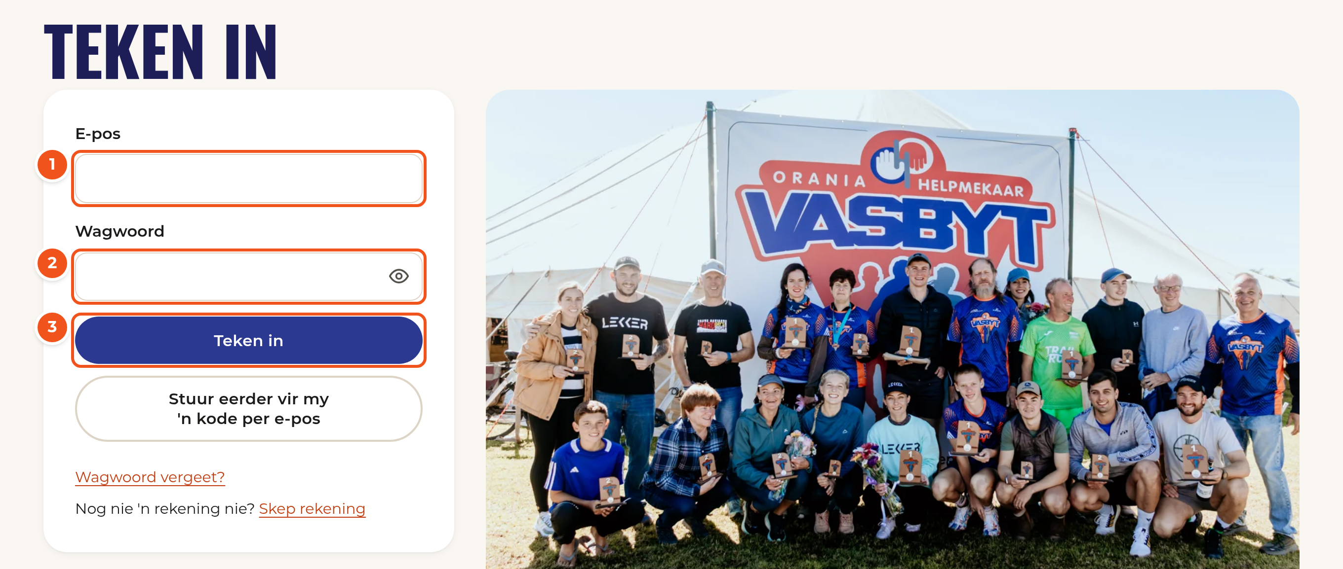
Figuur 1: Die aantekenblad
1 | E-pos: Tik die e-posadres van jou administrateursrekening.
2 | Wagwoord: Tik jou wagwoord. Klik op die oogie aan die regterkant as jy wil sien wat jy getik het.
3 | Teken in: Klik hier om aan te teken.

WENK
Wagwoord vergeet? Klik op Wagwoord vergeet? onder die knoppie. Jy kry dan ’n e-pos met ’n skakel om ’n nuwe wagwoord te kies.

1.5 Maak die administrasieblad oop
Sodra jy aangeteken is, verander die boonste balk. Die administrasieblad is nie vir gewone besoekers sigbaar nie, net vir administrateurs.
- Klik regs bo op My rekening. ’n Klein lys gaan oop.
- Klik op Admin. Die administrasieblad maak oop.
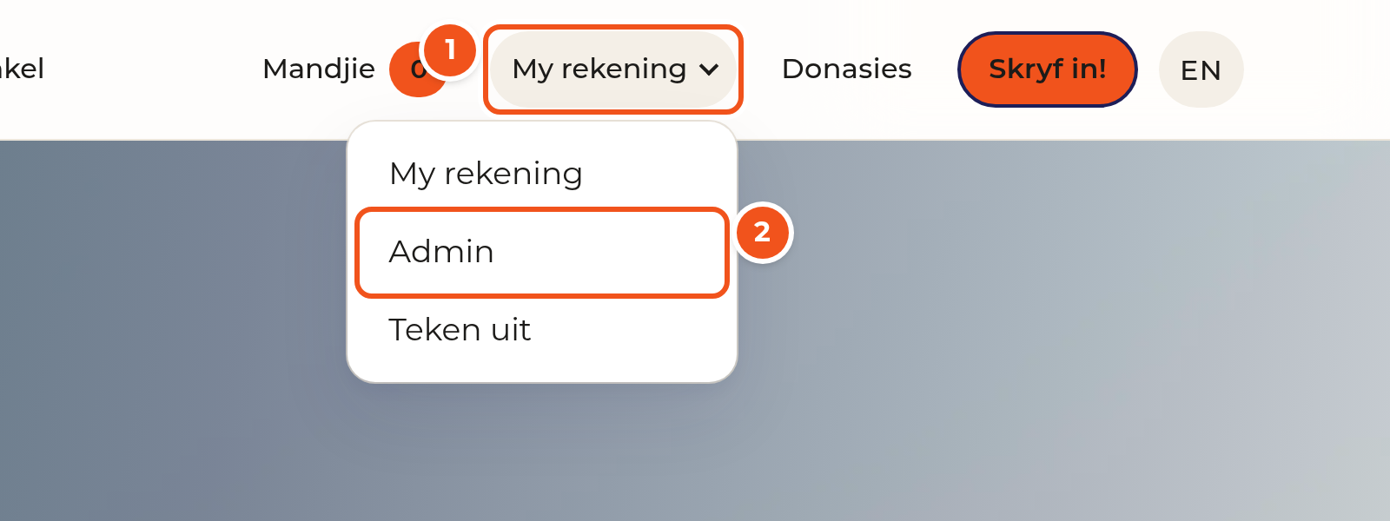
Figuur 2: Die rekeningkieslys met die Admin-skakel
1 | My rekening: Klik hier om die kieslys oop te maak.
2 | Admin: Klik hier om na die administrasieblad te gaan.

1.6 Die oortjies op die administrasieblad
Bo-aan die administrasieblad is twee rye oortjies. Die blou oortjie is die skerm wat tans oop is. Klik op enige ander oortjie om na daardie skerm te gaan.
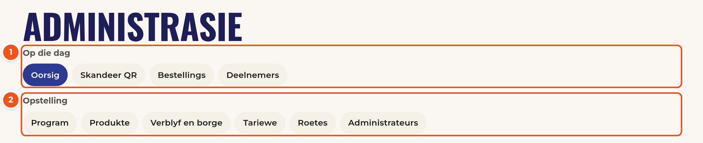
Figuur 3: Die oortjies bo-aan die administrasieblad
1 | Op die dag: Skerms wat jy gedurende inskrywings en op die naweek self gebruik: Oorsig, Skandeer QR, Bestellings en Deelnemers.
2 | Opstelling: Skerms waar jy die webwerf se inhoud voorberei: Program, Produkte, Verblyf en borge, Tariewe, Roetes en Administrateurs.

Oortjie | Waarvoor gebruik jy dit? | Hoofstuk
Produkte | Hemde, pette en ander items in die winkel. | 2
Tariewe | Die inskrywingsfooie en wanneer elke prys geld. | 3
Verblyf en borge | Plekke om te bly en die borge wat op die webwerf verskyn. | 4 en 5
Program | Die tydrooster van die naweek. | 6
Roetes | Beskrywings, afstande en dae van die ses roetes. | 7
Deelnemers | Soek, wysig en voer deelnemerinligting uit. | 8
Bestellings | Betalings nagaan en afhaal van produkte aanteken. | 9
Skandeer QR | Ontvang deelnemers op die dag. | 10
Oorsig | ’n Opsomming van inskrywings en inkomste. | 11
Administrateurs | Gee iemand anders toegang tot die administrasieblad. | 12

1.7 Goeie gewoontes
- Stoor altyd. Niks word bewaar voordat jy op die Stoor-knoppie van daardie kaart klik nie. Na ’n suksesvolle stoor verskyn ’n groen boodskap: Gestoor.
- Veranderinge is dadelik sigbaar. Sodra jy stoor, sien besoekers die nuwe inligting op die webwerf. Kyk dus mooi voordat jy stoor.
- Versteek eerder as om te verwyder. Elke item het ’n merkblokkie Aktief. Haal die regmerkie af en stoor om iets tydelik van die webwerf af te haal. Jy kan dit later weer aanskakel sonder om alles weer in te tik.
- Vertoonvolgorde bepaal die volgorde op die webwerf. Die item met die kleinste nommer (1) verskyn eerste.
- Verwyder vra altyd eers of jy seker is. Klik OK om voort te gaan, of Kanselleer as jy van plan verander het.
BELANGRIK
Moenie die blad herlaai of ’n ander oortjie kies voordat jy gestoor het nie. Ongestoorde veranderinge gaan dan verlore. (Die Program-skerm is die uitsondering: dit onthou jou werk terwyl jy tussen oortjies spring.)

1.8 Hoe om ’n prent op te laai en te sny
Produkte, verblyf en borge het elkeen ’n prent. Die webwerf wys elke prent in ’n vaste vorm, daarom vra die webwerf jou om die prent eers reg te sny. Die stappe is oral dieselfde.
- Klik op die knoppie Kies lêer (op sommige rekenaars staan daar Choose file) onder die prent.
- Soek die foto op jou rekenaar, klik een keer daarop en klik dan op Open of Maak oop.
- Die snyvenster verskyn (Figuur 4). Sleep die prent met die muis tot die regte deel in die raam is.
- Gebruik die Zoem-skuifbalk om in of uit te zoem.
- Klik op Sny en laai op. Die prent word opgelaai en jy sien dit in die kaart.
- Klik op die kaart se Stoor-knoppie om die nuwe prent te bewaar.
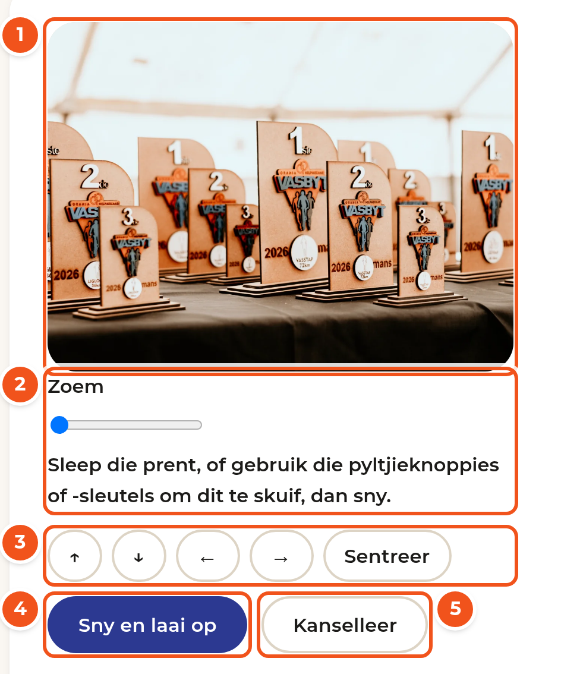
Figuur 4: Die snyvenster vir prente
1 | Raam: Wys presies watter deel van die foto op die webwerf sal verskyn. Sleep die foto om dit te skuif.
2 | Zoem: Skuif na regs om in te zoem (die foto word groter), na links om uit te zoem.
3 | Pyltjies en Sentreer: Skuif die foto ’n klein bietjie op, af, links of regs. Sentreer plaas dit weer in die middel.
4 | Sny en laai op: Bevestig die sny en laai die prent op.
5 | Kanselleer: Maak die snyvenster toe sonder om iets te verander.

WENK
Prente moet JPEG, PNG of WebP wees en mag hoogstens 5 MB groot wees. Foto’s van ’n selfoon is gewoonlik JPEG en werk goed.
As die webwerf sê die lêer is te groot, stuur die foto vir jouself per WhatsApp of e-pos en laai die kleiner kopie op.

2. Produkte
Produkte is items wat mense in die Vasbyt-winkel kan koop, soos hemde, pette en waterbottels. Kopers betaal aanlyn en haal die items op die naweek by die registrasietent af.

2.1 So lyk produkte in die winkel
Figuur 5 wys hoe die produkte op die openbare winkelblad verskyn. Alles wat jy op die Produkte-skerm instel (naam, prent, prys en voorraad) bepaal wat kopers hier sien.
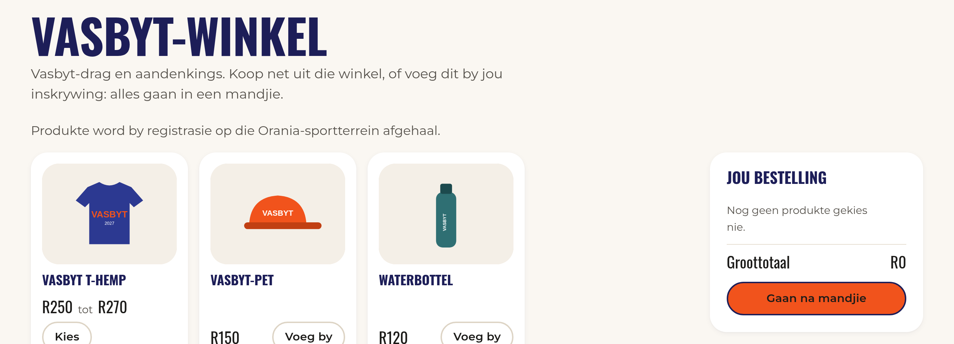
Figuur 5: Die winkel soos besoekers dit sien

2.2 Die produkkaart
Klik op die oortjie Produkte. Elke produk het sy eie wit kaart. Figuur 6 wys die dele van ’n kaart.
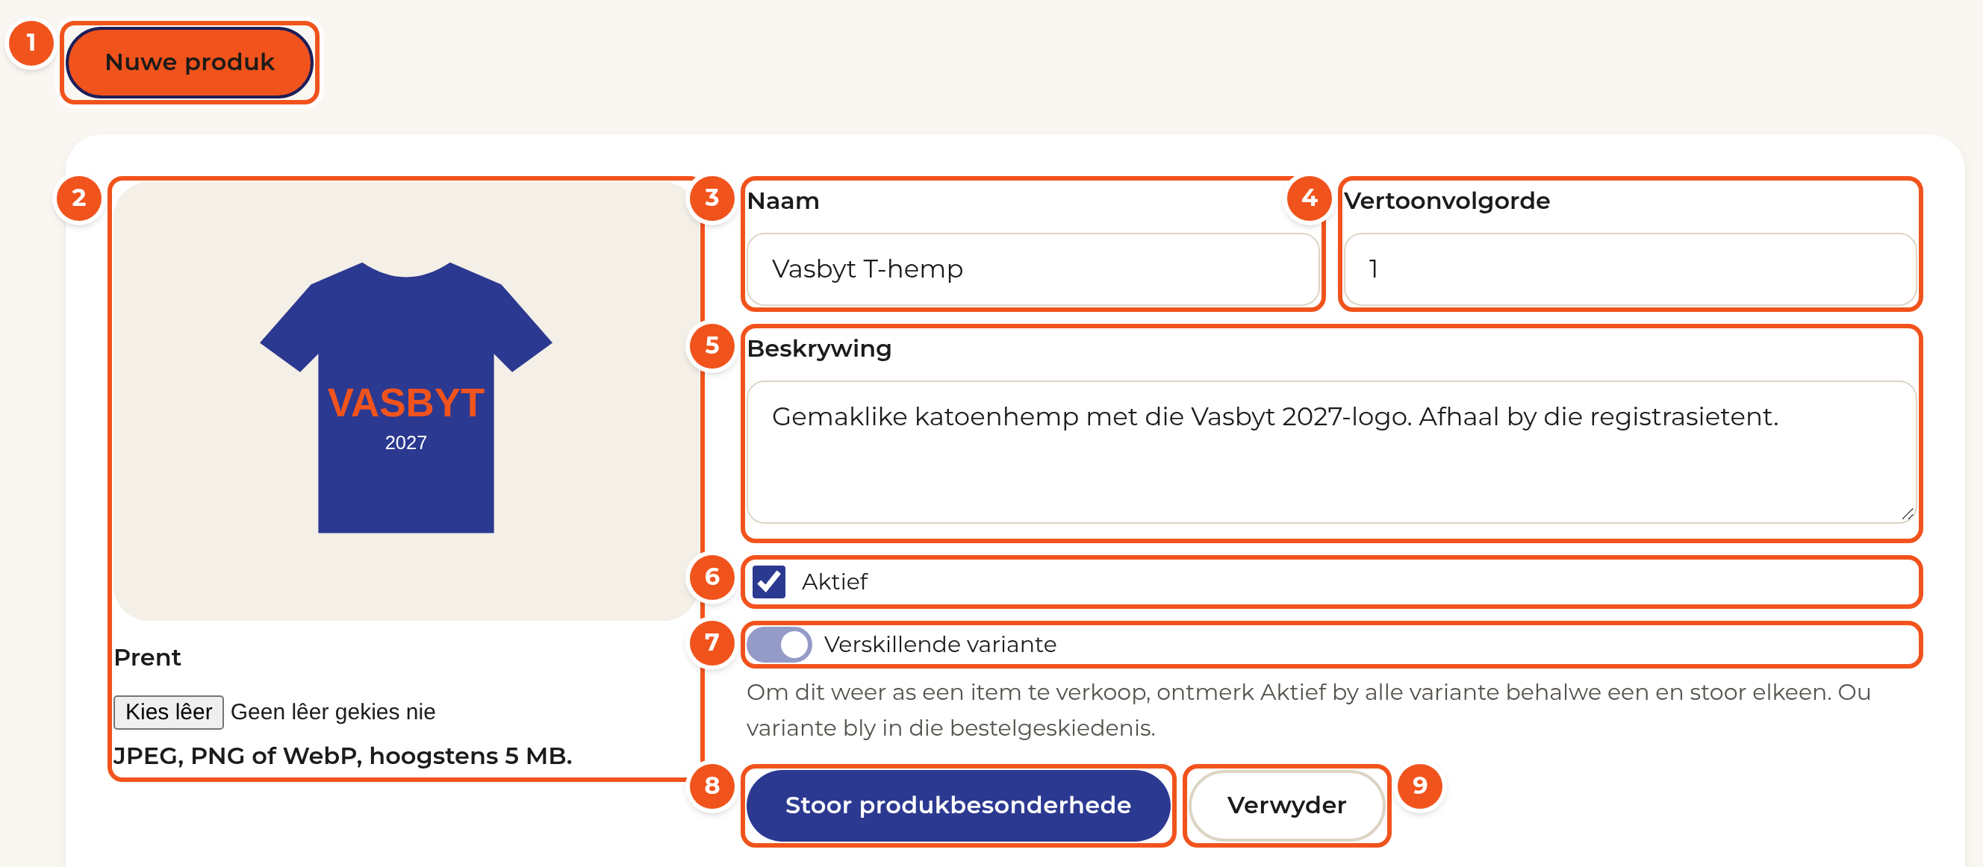
Figuur 6: Die dele van ’n produkkaart
1 | Nuwe produk: Begin ’n nuwe, leë produkkaart bo-aan die lys.
2 | Prent: Die foto van die produk. Sien afdeling 1.8 oor hoe om dit op te laai.
3 | Naam: Die naam wat kopers sien, byvoorbeeld “Vasbyt T-hemp”.
4 | Vertoonvolgorde: Waar die produk in die winkel staan. 1 is eerste.
5 | Beskrywing: ’n Kort sin of twee oor die produk.
6 | Aktief: Met ’n regmerkie wys die winkel die produk. Sonder ’n regmerkie is dit versteek.
7 | Verskillende variante: Skakel aan as kopers moet kies, byvoorbeeld ’n grootte of kleur. Sien afdeling 2.5.
8 | Stoor: Bewaar die produk se besonderhede. Die knoppie se teks verander na gelang van die produk.
9 | Verwyder: Haal die produk heeltemal weg. Sien afdeling 2.7.

2.3 Voeg ’n nuwe produk by
- Klik op die oranje knoppie Nuwe produk. ’n Leë kaart verskyn bo-aan.
- Laai ’n prent op (afdeling 1.8).
- Tik die Naam en Beskrywing.
- Besluit of die produk een prys het (gaan na afdeling 2.4) of verskillende groottes of kleure (gaan na afdeling 2.5).
- Wanneer alles reg is, merk Aktief sodat die produk in die winkel verskyn.
- Klik op die blou Stoor-knoppie. Wag vir die groen boodskap Gestoor.
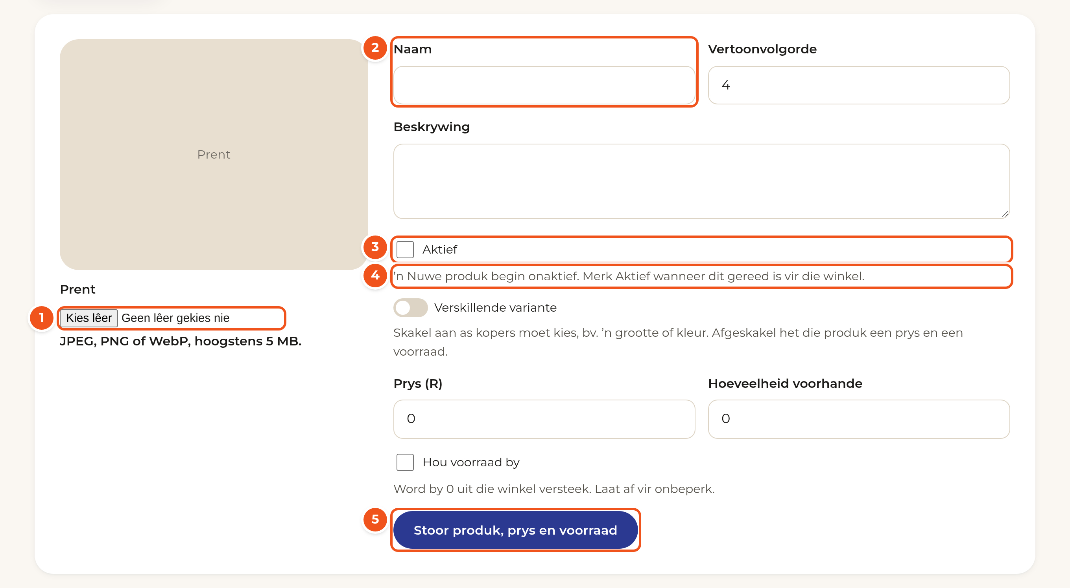
Figuur 7: ’n Nuwe, leë produkkaart
1 | Kies lêer: Kies die produk se foto.
2 | Naam: Tik die produk se naam.
3 | Aktief: Nuwe produkte begin onaktief (sonder ’n regmerkie), sodat kopers dit nie sien voordat dit klaar is nie.
4 | Herinnering: Hierdie boodskap herinner jou om Aktief te merk wanneer die produk gereed is.
5 | Stoor: Bewaar die nuwe produk.

2.4 ’n Produk met een prys
Gebruik dit vir items wat net in een weergawe bestaan, soos ’n pet of ’n waterbottel. Die skakelaar Verskillende variante bly af.
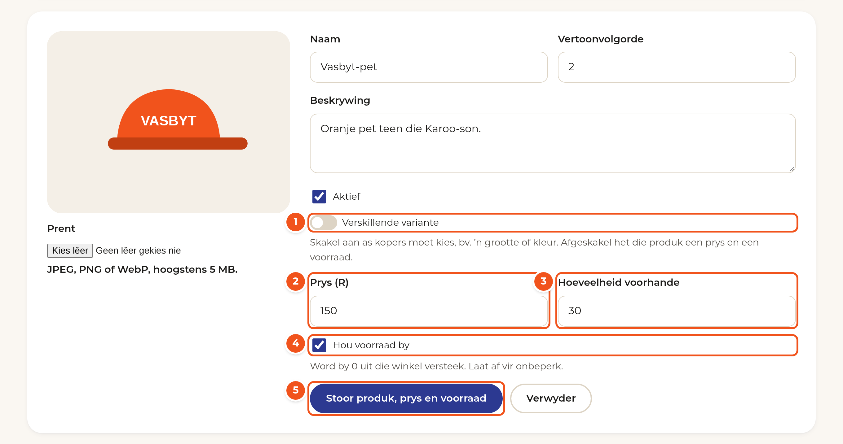
Figuur 8: ’n Produk met een prys en een voorraad
1 | Verskillende variante: Bly af (grys) vir ’n produk met net een weergawe.
2 | Prys (R): Tik die prys in rand, sonder die R. Byvoorbeeld 150.
3 | Hoeveelheid voorhande: Hoeveel stuks jy het. Jy kan dit net invul as Hou voorraad by gemerk is.
4 | Hou voorraad by: Merk dit as daar ’n beperkte aantal is. Die webwerf tel dan elke verkoop af.
5 | Stoor produk, prys en voorraad: Bewaar alles op die kaart in een slag.

2.5 ’n Produk met variante (groottes of kleure)
’n Variant is een weergawe van ’n produk, byvoorbeeld “Klein (S)” of “Medium (M)” van ’n hemp. Elke variant het sy eie prys en voorraad.
- Klik op die skakelaar Verskillende variante sodat dit blou word. ’n Tabel Variante verskyn onder die kaart.
- Klik op Nuwe variant vir elke grootte of kleur wat jy wil byvoeg.
- Vul in elke ry die Etiket (byvoorbeeld “Groot (L)”), die Prys (R) en, indien nodig, die voorraad in.
- By ’n nuwe produk: klik op Stoor produk en variante. Alles word saam gestoor.
- By ’n bestaande produk: klik op Stoor variant in die ry wat jy verander het.
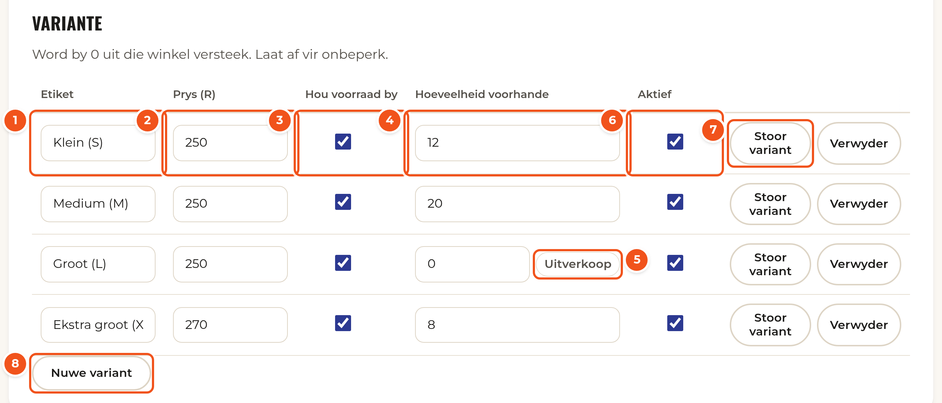
Figuur 9: Die variante-tabel van ’n hemp
1 | Etiket: Die naam van die variant wat kopers kies, byvoorbeeld “Medium (M)”.
2 | Prys (R): Die prys van hierdie variant. Groter groottes kan meer kos.
3 | Hou voorraad by: Merk dit as jy ’n beperkte aantal van hierdie variant het.
4 | Hoeveelheid voorhande: Hoeveel stuks van hierdie variant jy het.
5 | Uitverkoop: Verskyn vanself wanneer die voorraad 0 is.
6 | Aktief: Haal die regmerkie af om net hierdie variant te versteek.
7 | Stoor variant: Bewaar die veranderinge in hierdie ry.
8 | Nuwe variant: Voeg ’n leë ry by vir nog ’n grootte of kleur.

BELANGRIK
By ’n bestaande produk stoor Stoor produkbesonderhede net die naam, beskrywing, prent en volgorde. Prys- en voorraadveranderinge in die tabel moet jy met die Stoor variant-knoppie in elke ry stoor.

WENK
Wil jy ’n produk met variante weer as een item verkoop? Haal die regmerkie by Aktief af by al die variante behalwe een, en stoor elke ry. Daarna kan jy die skakelaar weer afskakel.

2.6 Voorraad en “Uitverkoop”
- As Hou voorraad by af is, kan kopers soveel koop as wat hulle wil.
- As dit aan is, trek die webwerf elke betaalde aankoop van die Hoeveelheid voorhande af.
- Wanneer die voorraad 0 bereik, bly die produk in die winkel sigbaar, maar met die woord Uitverkoop. Niemand kan dit dan koop nie.
- Kry jy nuwe voorraad, tik die nuwe getal in en stoor. Die produk is dadelik weer te koop.
ONTHOU
Bestellings wat nog nie betaal is nie, hou nie voorraad terug nie. Voorraad word eers afgetrek wanneer die betaling deurgaan.

2.7 Wysig, versteek of verwyder ’n produk
- Wysig: verander enige veld en klik op die kaart se Stoor-knoppie.
- Versteek tydelik: haal die regmerkie by Aktief af en stoor.
- Verwyder: klik op Verwyder en dan op OK. As iemand die produk al gekoop het, word dit nie heeltemal uitgevee nie, maar net gedeaktiveer, sodat ou bestellings steeds korrek bly. Die webwerf sê dan: “Gedeaktiveer eerder as verwyder”.

3. Tariewe
Tariewe is die inskrywingsfooie wat deelnemers betaal. Daar is twee soorte: Normaal en Student (vir studente en skoliere). Elke prys geld net vir ’n sekere tydperk. So kan ’n vroeë inskrywing byvoorbeeld goedkoper wees as ’n laat inskrywing.
Elke prys met sy tydperk word ’n tariefreël genoem. Wanneer iemand inskryf, kyk die webwerf watter reël op daardie oomblik geld en gebruik daardie prys.
BELANGRIK
Veranderinge op hierdie skerm geld dadelik vir nuwe aankope. Mense wat reeds betaal het, word nie geraak nie.

3.1 Die Tariewe-skerm
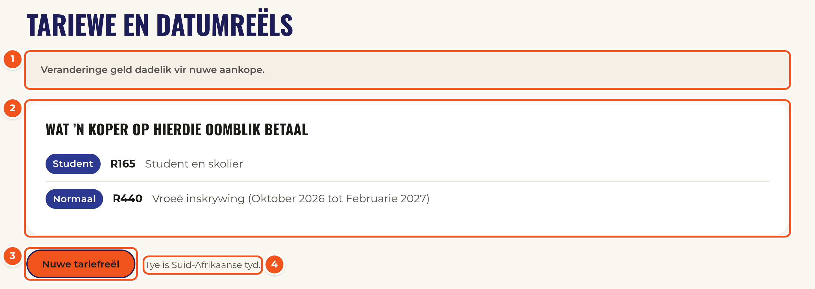
Figuur 10: Die bopunt van die Tariewe-skerm
1 | Waarskuwing: Herinner jou dat veranderinge dadelik geld.
2 | Wat ’n koper op hierdie oomblik betaal: Wys die pryse wat nou geld. Kyk hier na elke verandering om seker te maak die prys is reg.
3 | Nuwe tariefreël: Voeg ’n nuwe, leë reël bo-aan die lys by.
4 | Tye: Alle datums en tye is Suid-Afrikaanse tyd.

3.2 Die dele van ’n tariefreël
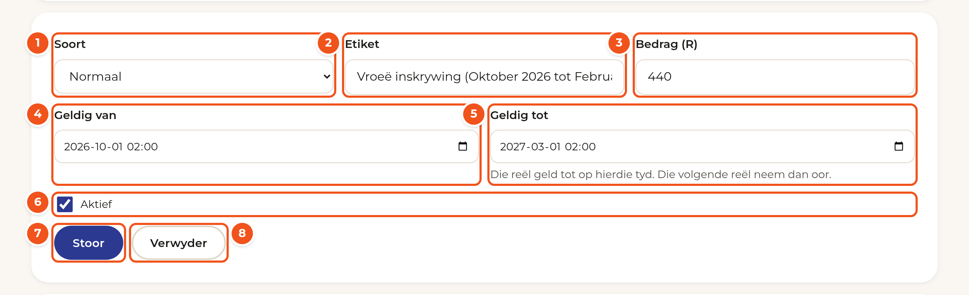
Figuur 11: ’n Tariefreël vir vroeë inskrywings
1 | Soort: Kies Normaal of Student.
2 | Etiket: Die naam wat kopers sien, byvoorbeeld “Vroeë inskrywing (Oktober tot Februarie)”.
3 | Bedrag (R): Die prys in rand, sonder die R.
4 | Geldig van: Die datum en tyd waarop hierdie prys begin.
5 | Geldig tot: Die datum en tyd waarop hierdie prys eindig. Die volgende reël neem dan oor.
6 | Aktief: Net aktiewe reëls word gebruik.
7 | Stoor: Bewaar die reël.
8 | Verwyder: Haal die reël weg.

3.3 Voeg ’n nuwe tariefreël by
- Klik op die oranje knoppie Nuwe tariefreël.
- Kies by Soort of dit vir Normaal of Student is.
- Tik ’n duidelike Etiket en die Bedrag (R).
- Klik in die veld Geldig van op die klein kalendertjie. Kies die begindatum en tik die tyd.
- Doen dieselfde by Geldig tot vir die einddatum.
- Maak seker Aktief is gemerk en klik op Stoor.
- Kyk in die blok Wat ’n koper op hierdie oomblik betaal of die regte prys nou wys.

3.4 Voorbeeld van ’n hele seisoen
Die tabel hieronder wys hoe ’n hele inskrywingseisoen met vyf reëls opgestel kan word. Let op dat elke reël eindig presies wanneer die volgende een begin.
Soort | Etiket | Bedrag | Geldig van | Geldig tot
Normaal | Vroeë inskrywing | R440 | 1 Okt 2026 | 1 Mrt 2027
Normaal | Gewone inskrywing | R560 | 1 Mrt 2027 | 16 Apr 2027
Normaal | Laat inskrywing | R690 | 16 Apr 2027 | 2 Mei 2027
Student | Student en skolier | R165 | 1 Okt 2026 | 16 Apr 2027
Student | Laat student- en skolierinskrywing | R225 | 16 Apr 2027 | 2 Mei 2027

3.5 Algemene foute
- “Hierdie reël oorvleuel met ’n ander aktiewe reël”: twee reëls van dieselfde soort geld op dieselfde tyd. Die een wat eerste begin, wen. Maak die datums reg sodat hulle nie oorvleuel nie.
- “Die einde moet ná die begin wees”: die Geldig tot-datum is voor die Geldig van-datum. Ruil hulle om.
- “Geen venster is nou oop nie, so inskrywings is toe”: daar is op die oomblik geen aktiewe reël nie. Niemand kan inskryf voordat jy ’n reël byvoeg of ’n datum verleng nie.
WENK
Wil jy vroeë inskrywings ’n week langer laat loop? Verander die Geldig tot van die vroeë reël én die Geldig van van die volgende reël na dieselfde nuwe datum, en stoor albei.

4. Verblyf
Op die Verblyf-blad van die webwerf vind deelnemers plekke om oor te bly, soos gastehuise en kampterreine. Verblyf en borge word op dieselfde skerm bestuur: klik op die oortjie Verblyf en borge.

4.1 Die skerm Verblyf en borge
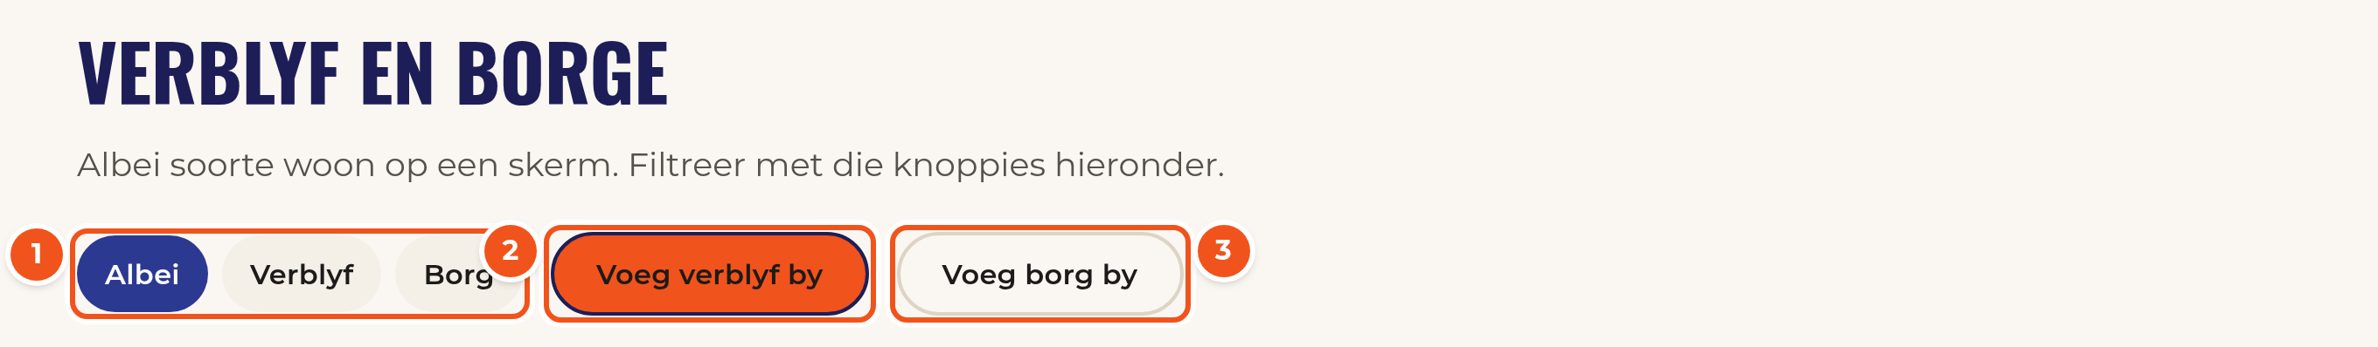
Figuur 12: Die filterknoppies en byvoegknoppies
1 | Filter: Kies Verblyf om net verblyf te sien, Borg vir net borge, of Albei vir alles.
2 | Voeg verblyf by: Begin ’n nuwe, leë verblyfkaart.
3 | Voeg borg by: Begin ’n nuwe, leë borgkaart (hoofstuk 5).

4.2 Die verblyfkaart
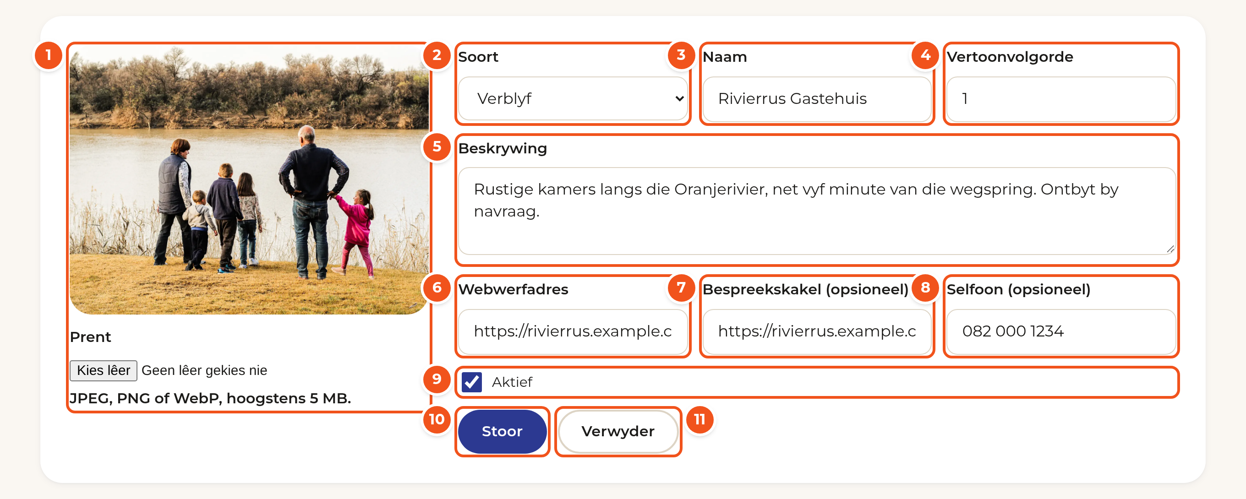
Figuur 13: Die dele van ’n verblyfkaart
1 | Prent: ’n Foto van die plek. ’n Prent is verpligtend: jy kan nie stoor sonder een nie.
2 | Soort: Kies Verblyf.
3 | Naam: Die naam van die plek.
4 | Vertoonvolgorde: Waar die plek op die Verblyf-blad verskyn. 1 is eerste.
5 | Beskrywing: ’n Kort beskrywing: ligging, fasiliteite, of daar ontbyt is, ensovoorts.
6 | Webwerfadres: Die plek se webwerf, begin met https://.
7 | Bespreekskakel: Opsioneel. ’n Skakel waar mense direk kan bespreek.
8 | Selfoon: Opsioneel. ’n Nommer waarheen mense kan bel.
9 | Aktief: Met ’n regmerkie verskyn die plek op die webwerf.
10 | Stoor: Bewaar die kaart. Die knoppie werk eers nadat ’n prent opgelaai is.
11 | Verwyder: Haal die plek permanent weg.

4.3 Voeg verblyf by
- Klik op die oranje knoppie Voeg verblyf by. ’n Leë kaart verskyn bo-aan.
- Laai ’n foto van die plek op (afdeling 1.8).
- Tik die Naam en ’n kort Beskrywing.
- Plak die Webwerfadres. Vul die Bespreekskakel en Selfoon in as jy dit het.
- Maak seker Aktief is gemerk en klik op Stoor.
WENK
Die maklikste manier om ’n webadres reg te kry: maak die plek se webwerf in ’n ander oortjie oop, klik in die adresbalk, druk Ctrl+C om te kopieer, en druk dan Ctrl+V in die veld om te plak.

4.4 Wysig, versteek of verwyder
- Wysig: verander die velde en klik op Stoor.
- Versteek tydelik, byvoorbeeld as ’n plek vol bespreek is: haal die regmerkie by Aktief af en stoor.
- Verwyder: klik op Verwyder en dan op OK. Dit kan nie ontdoen word nie; jy sal die kaart weer van voor af moet invul.

4.5 So lyk dit op die webwerf
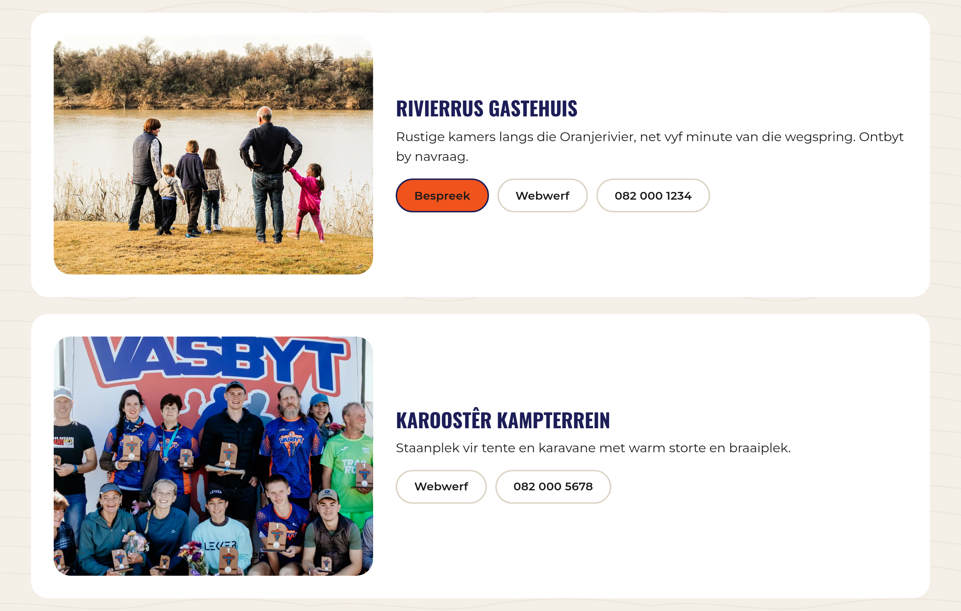
Figuur 14: Verblyf op die openbare Verblyf-blad

5. Borge
Borge is die besighede en mense wat Vasbyt ondersteun. Hulle verskyn met hul logo op die Borge-blad van die webwerf. Borge word op dieselfde skerm as verblyf bestuur: klik op Verblyf en borge en dan op die filterknoppie Borg.

5.1 Die borgkaart
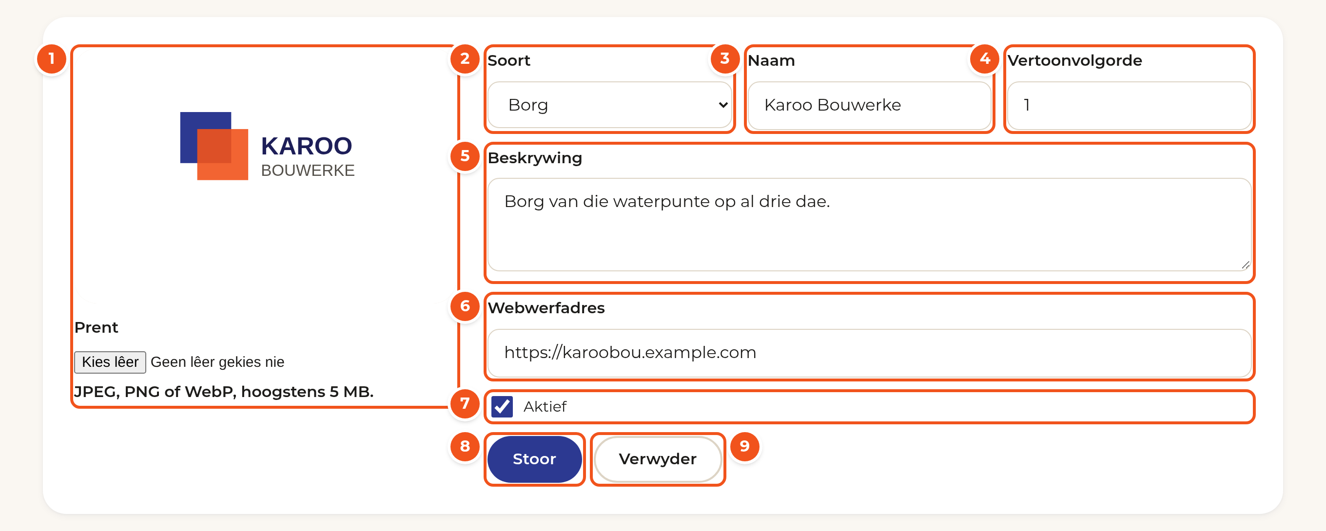
Figuur 15: Die dele van ’n borgkaart
1 | Logo: Die borg se logo. Die hele logo word altyd gewys, dit word nie afgesny nie.
2 | Soort: Kies Borg.
3 | Naam: Die naam van die borg.
4 | Vertoonvolgorde: Die volgorde op die Borge-blad. Gebruik 1 vir die hoofborg.
5 | Beskrywing: Een sin oor wat die borg doen of borg.
6 | Webwerfadres: Die borg se webwerf. Besoekers kan op Besoek klik om daarheen te gaan.
7 | Aktief: Met ’n regmerkie verskyn die borg op die webwerf.
8 | Stoor: Bewaar die kaart.
9 | Verwyder: Haal die borg permanent weg.

5.2 Voeg ’n borg by
- Klik op die knoppie Voeg borg by.
- Laai die borg se logo op (afdeling 1.8).
- Tik die Naam en ’n kort Beskrywing.
- Plak die borg se Webwerfadres.
- Kies ’n Vertoonvolgorde, merk Aktief en klik op Stoor.
WENK
Vra die borg vir ’n logo met ’n wit of deursigtige agtergrond, in PNG-formaat. Dit lyk die netjiesste op die webwerf.
Is die logo baie breed of baie hoog? Zoem in die snyvenster uit sodat die hele logo binne die raam pas.

5.3 So lyk dit op die webwerf
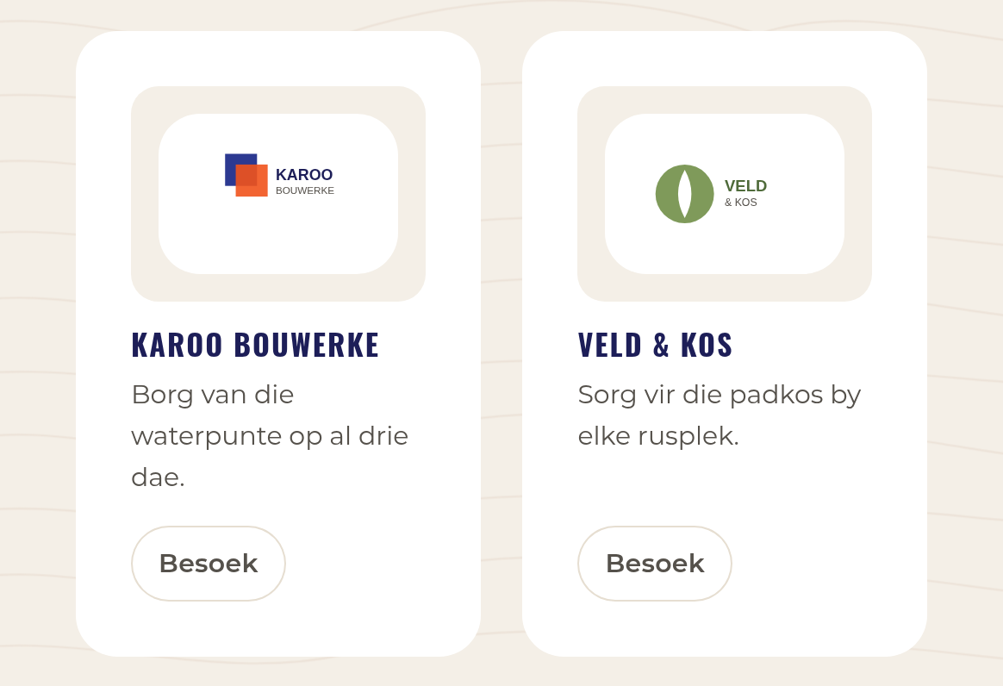
Figuur 16: Borge op die openbare Borge-blad

ONTHOU
Om ’n borg na die einde van die seisoen te verwyder, haal eerder die regmerkie by Aktief af. Dan kan jy die borg volgende jaar maklik weer aanskakel.

6. Program
Die Program-skerm bevat die tydrooster van die naweek, dag vir dag. Die program verskyn op die openbare Program-blad in Afrikaans en Engels, daarom het elke teksveld ’n Afrikaanse en ’n Engelse weergawe.
BELANGRIK
Anders as die ander skerms het die Program-skerm net een Stoor-knoppie, heel onder. Dit stoor die hele program in een slag.

6.1 Wysig ’n dag
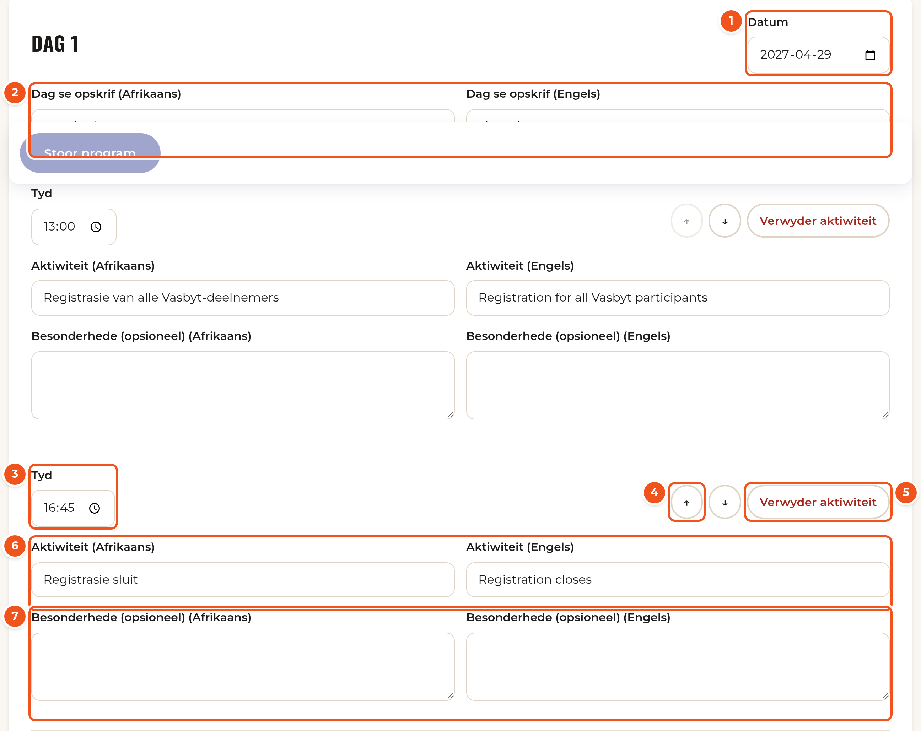
Figuur 17: Die bopunt van Dag 1 in die program
1 | Datum: Die datum van hierdie dag. Klik op die kalendertjie om dit te verander.
2 | Dag se opskrif: Die opskrif van die dag, in Afrikaans (links) en Engels (regs).
3 | Tyd: Die tyd waarop die aktiwiteit begin.
4 | Skuif op of af: Die pyltjies skuif die aktiwiteit een plek hoër of laer in die lys.
5 | Verwyder aktiwiteit: Haal die aktiwiteit uit die program.
6 | Aktiwiteit: Die naam van die aktiwiteit, in albei tale.
7 | Besonderhede: Opsioneel. Ekstra inligting, soos waar dit plaasvind.

6.2 Voeg ’n aktiwiteit by en stoor
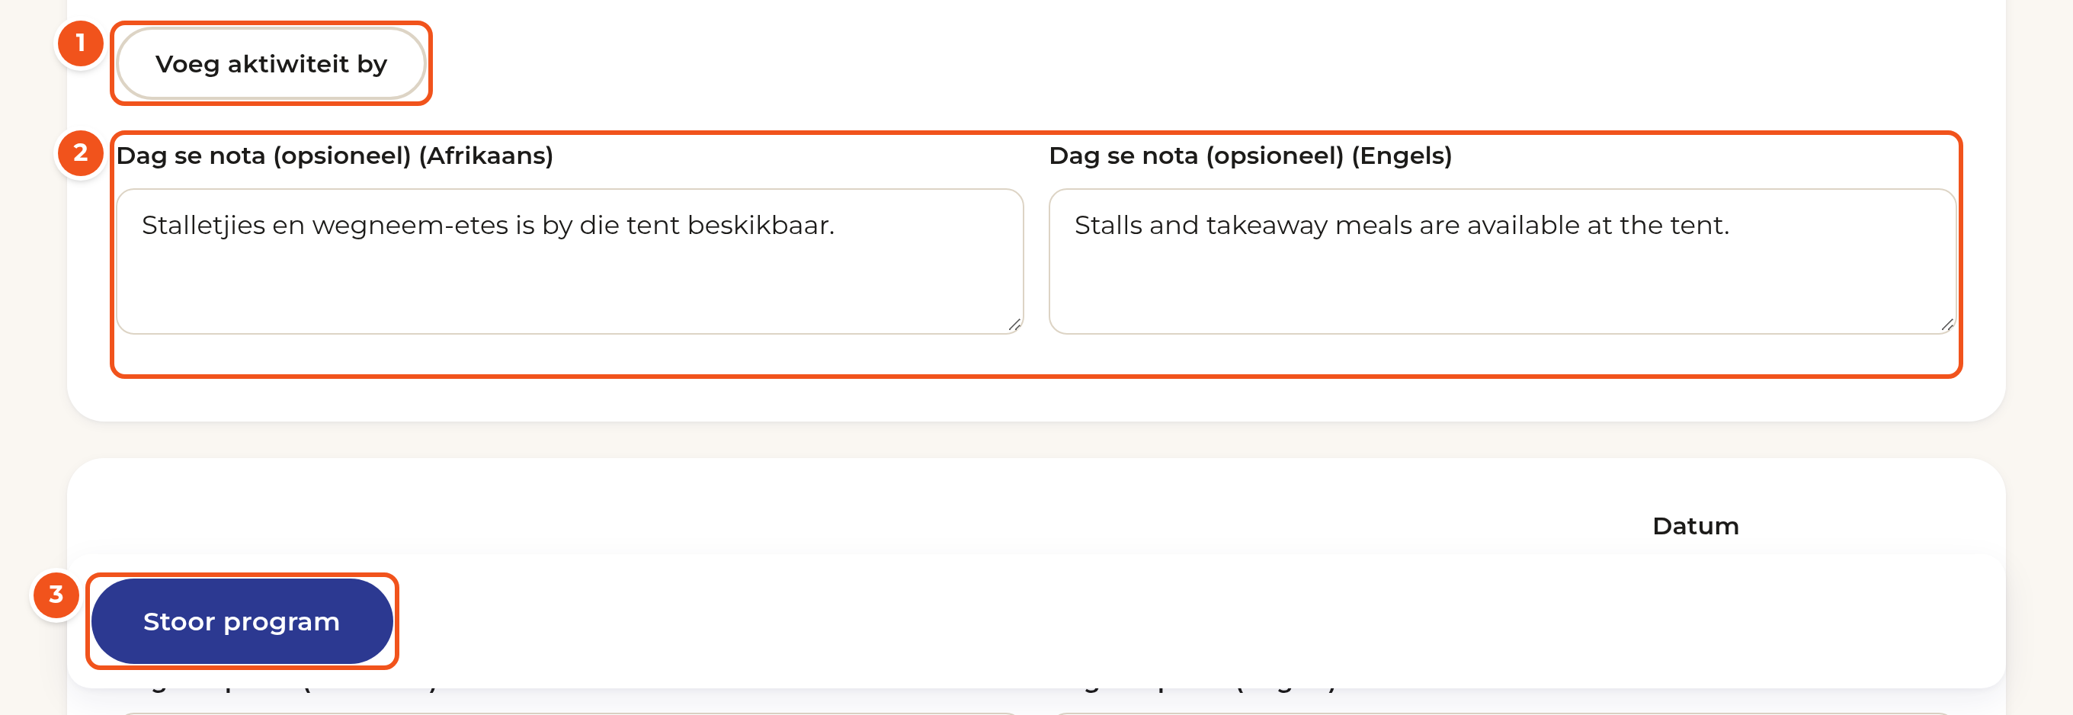
Figuur 18: Die onderkant van ’n dag en die Stoor-balk
1 | Voeg aktiwiteit by: Voeg ’n nuwe, leë aktiwiteit onderaan die dag by.
2 | Dag se nota: Opsioneel. ’n Nota onderaan die dag, byvoorbeeld oor parkering.
3 | Stoor program: Bewaar die hele program. Dit word eers blou wanneer jy iets verander het.

- Klik op Voeg aktiwiteit by onderaan die regte dag.
- Kies die Tyd en tik die Aktiwiteit in Afrikaans en Engels.
- Gebruik die pyltjies om die aktiwiteit op die regte plek in die lys te kry.
- Rol heel af en klik op Stoor program.
- Klik bo op Sien openbare program om die resultaat te sien.
WENK
Die datum, die dag se opskrif, die tyd en die aktiwiteit (in albei tale) is verpligtend. Die Stoor-knoppie werk eers wanneer al hierdie velde ingevul is en jy iets verander het.

7. Roetes
Vasbyt het ses vaste roetes: Ligtrap en Vastrap (fiets), Ligdraf en Vasbyt (draf), en Ligstap en Vasstap (stap). Jy kan nie nuwe roetes byvoeg of roetes verwyder nie, maar jy kan hul beskrywings, afstande en dae bywerk, en inskrywings vir ’n roete oop- of toemaak.

7.1 Die roetekaart
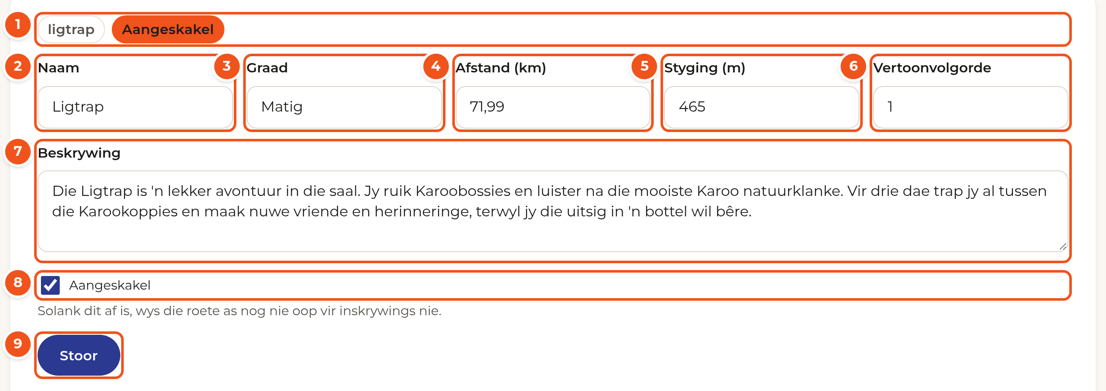
Figuur 19: Die bopunt van die Ligtrap-roetekaart
1 | Kode en status: Die roete se vaste kode en of dit tans aangeskakel is.
2 | Naam: Die naam van die roete.
3 | Graad: Hoe moeilik die roete is, byvoorbeeld Maklik, Matig of Moeilik.
4 | Afstand (km): Die totale afstand oor al die dae.
5 | Styging (m): Die totale klim in meter.
6 | Vertoonvolgorde: Die volgorde op die Roetes-blad.
7 | Beskrywing: Die teks wat besoekers oor die roete lees.
8 | Aangeskakel: Met ’n regmerkie kan mense vir die roete inskryf. Sonder ’n regmerkie wys die roete as “nog nie oop nie”.
9 | Stoor: Bewaar die roete se besonderhede.

7.2 Die dae van ’n roete
Onder elke roete is ’n tabel met die dae. Elke ry het sy eie Stoor-knoppie.
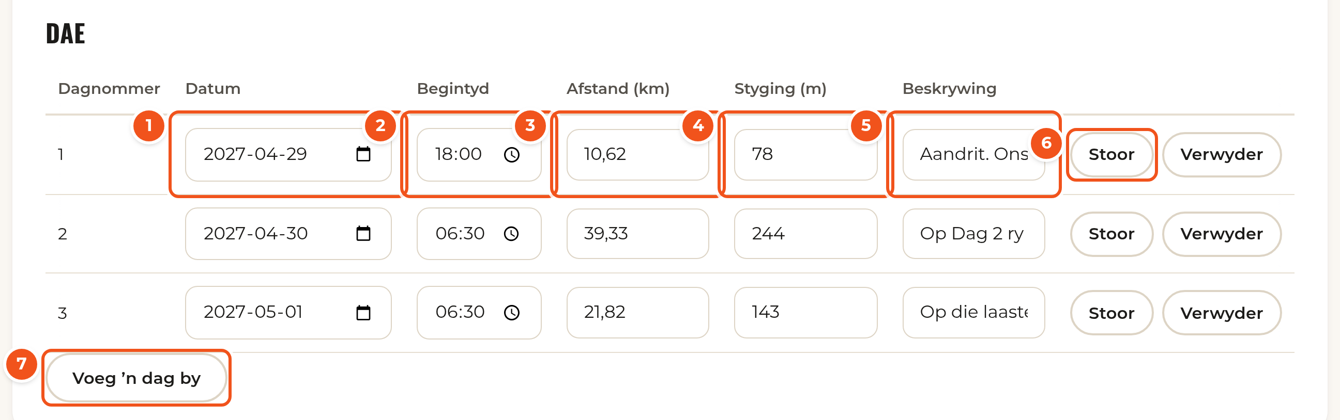
Figuur 20: Die dae-tabel van ’n roete
1 | Datum: Die datum van die dag.
2 | Begintyd: Wanneer die wegspring is.
3 | Afstand (km): Die afstand van net hierdie dag.
4 | Styging (m): Die klim van net hierdie dag.
5 | Beskrywing: ’n Kort beskrywing van die dag se roete.
6 | Stoor: Bewaar die veranderinge in hierdie ry.
7 | Voeg ’n dag by: Voeg ’n nuwe ry by. Vul die dagnommer in en stoor.

7.3 Gedeelde roetes (stap)
Die staproetes gebruik dieselfde roete as ’n drafroete: Ligstap volg die Ligdraf-roete en Vasstap volg die Vasbyt-roete. Daarom kan jy die afstand, klim en dae van ’n staproete nie op sy eie kaart verander nie.
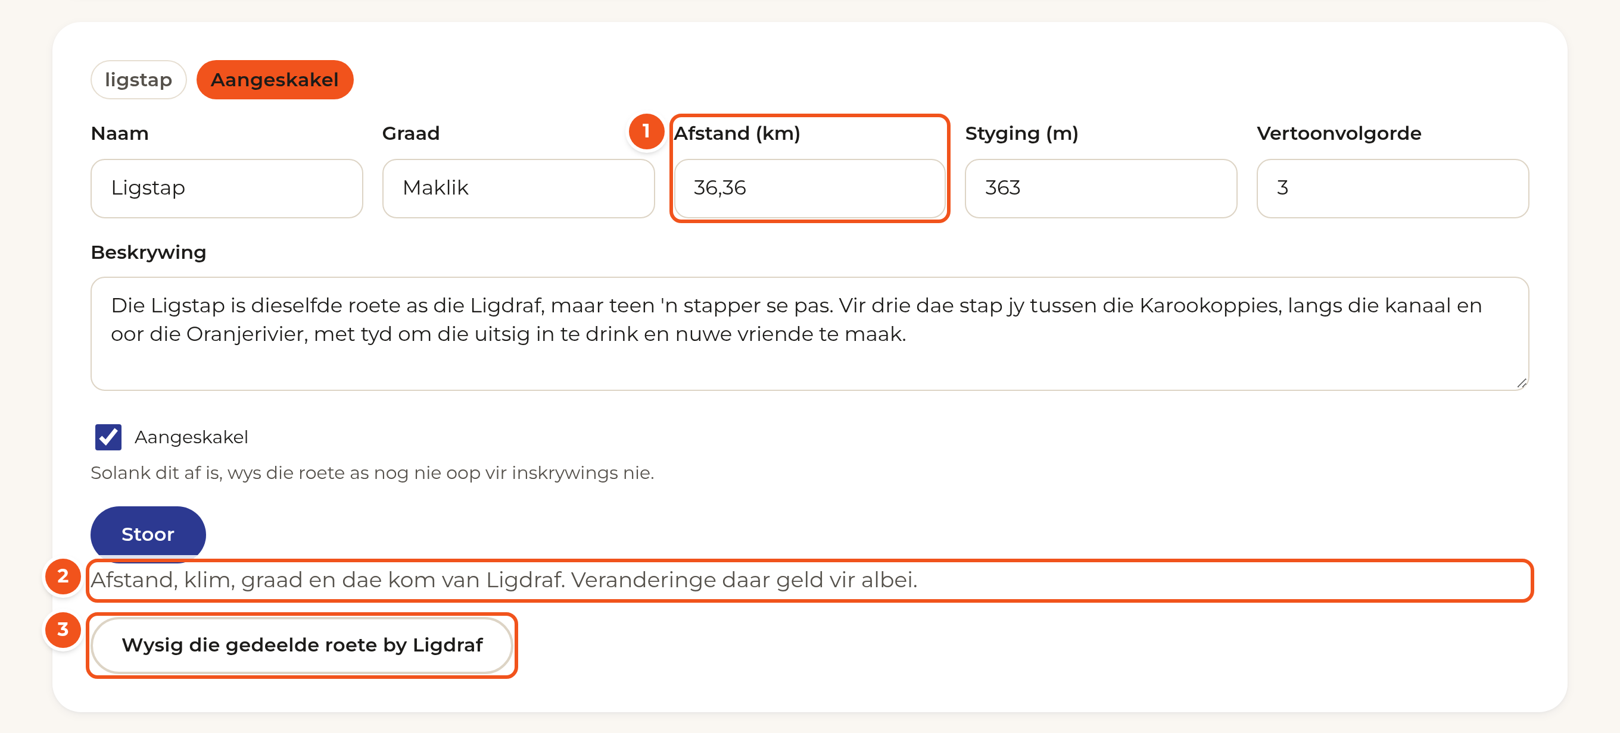
Figuur 21: Die Ligstap-kaart wat die Ligdraf-roete deel
1 | Grys velde: Afstand en styging is grys en kan nie hier verander word nie.
2 | Verduideliking: Wys van watter drafroete die inligting kom.
3 | Wysig die gedeelde roete: Klik hier om na die drafroete te spring en dit daar te verander. Veranderinge geld vir albei.

ONTHOU
Jy kan steeds die naam, beskrywing, vertoonvolgorde en Aangeskakel van ’n staproete op sy eie kaart verander.

8. Deelnemers
Die Deelnemers-skerm wys almal wat ingeskryf het. Jy kan iemand soek, hul besonderhede regmaak, hul pas weer stuur en ’n lys van alle deelnemers aflaai.
BELANGRIK
Hierdie skerm bevat persoonlike en mediese inligting. Wys dit net aan mense wat dit regtig nodig het, en maak die besonderhede toe wanneer jy klaar is.

8.1 Soek en filter
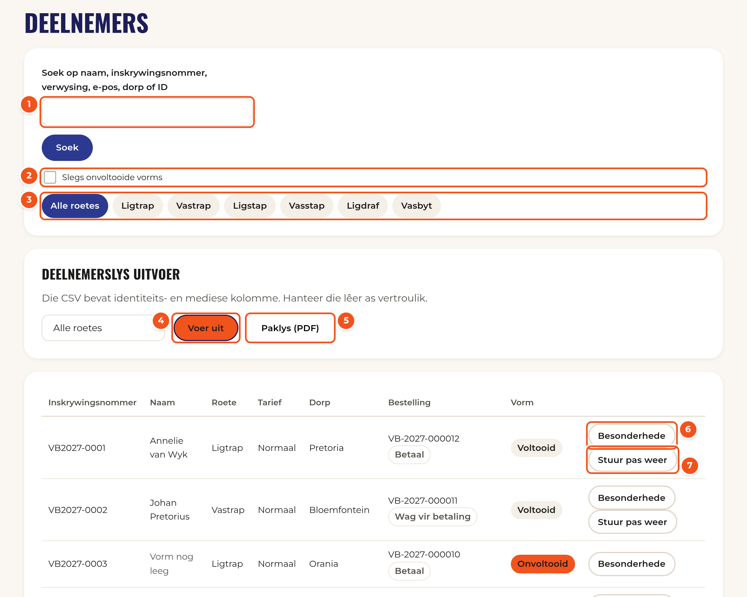
Figuur 22: Die Deelnemers-skerm
1 | Soek: Tik ’n naam, inskrywingsnommer, verwysing, e-posadres, dorp of ID-nommer en klik op Soek.
2 | Slegs onvoltooide vorms: Wys net mense wat betaal het, maar nog nie hul deelnemervorm ingevul het nie.
3 | Roetes: Klik op ’n roete om net daardie roete se deelnemers te sien.
4 | Voer uit: Laai ’n lys van die deelnemers af as ’n CSV-lêer wat in Excel oopmaak.
5 | Paklys (PDF): Laai ’n paklys af om pakkies vir die registrasietent voor te berei.
6 | Besonderhede: Maak die deelnemer se volle besonderhede oop.
7 | Stuur pas weer: Stuur die deelnemer se QR-pas weer per e-pos.

BELANGRIK
Die afgelaaide CSV-lêer bevat ID-nommers en mediese inligting. Stoor dit veilig, moenie dit per WhatsApp aanstuur nie, en vee dit uit wanneer jy dit nie meer nodig het nie.

8.2 Wysig ’n deelnemer se besonderhede
- Soek die deelnemer en klik op Besonderhede.
- Verander die velde wat reggemaak moet word, byvoorbeeld ’n verkeerde selfoonnommer of hempgrootte.
- Klik op Stoor.
- Klik op Maak toe wanneer jy klaar is.
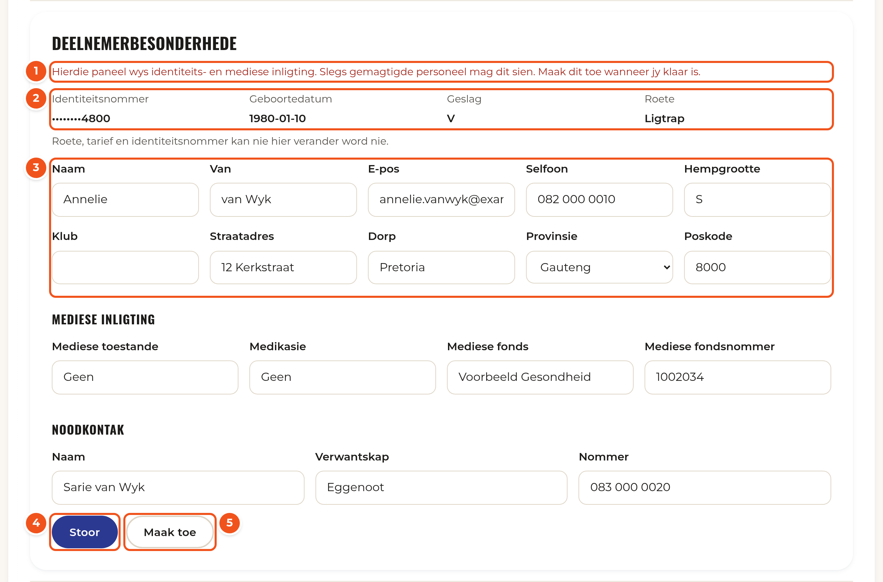
Figuur 23: Die besonderhede van ’n deelnemer
1 | Privaatheidswaarskuwing: Herinner jou dat hierdie inligting vertroulik is.
2 | Vaste inligting: ID-nommer, geboortedatum, geslag en roete kan nie hier verander word nie.
3 | Kontakbesonderhede: Naam, van, e-pos, selfoon, hempgrootte en adres kan jy hier regmaak.
4 | Stoor: Bewaar die veranderinge.
5 | Maak toe: Maak die besonderhede toe.

WENK
Wil iemand van roete verander? Dit kan nie op hierdie skerm gedoen word nie. Kontak die webwerf se bestuurder (sien die laaste bladsy).

9. Bestellings
Elke keer as iemand iets koop, word ’n bestelling gemaak. ’n Bestelling kan inskrywings, produkte en ’n skenking bevat. Die Bestellings-skerm wys of daar betaal is en of die deelnemervorms ingevul is.

9.1 Die lys van bestellings
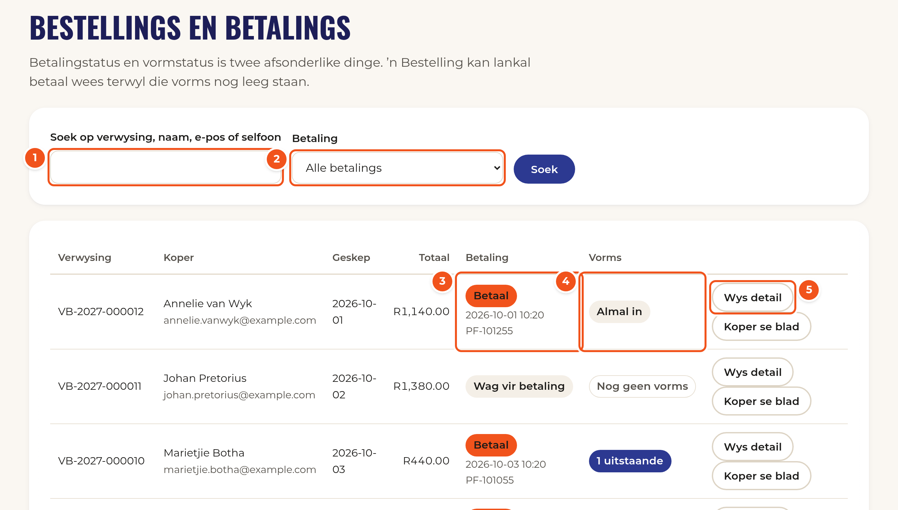
Figuur 24: Die Bestellings-skerm
1 | Soek: Soek op verwysing (soos VB-2027-000012), naam, e-posadres of selfoonnommer.
2 | Betaling: Kies Betaal, Wag vir betaling of Gekanselleer om net daardie bestellings te sien.
3 | Betaalstatus: Oranje Betaal beteken die geld is ontvang. Daaronder staan die datum en betalingsverwysing.
4 | Vorms: Almal in beteken alle deelnemervorms is ingevul. ’n Blou getal wys hoeveel vorms nog uitstaande is.
5 | Wys detail: Wys wat in die bestelling gekoop is.

9.2 Teken aan dat produkte afgehaal is
Wanneer ’n koper sy hemp of pet by die tent kom haal, merk jy dit as afgehaal. So weet almal dat dit reeds uitgegee is.
- Soek die koper se bestelling.
- Klik op Wys detail.
- Klik by die produk op Merk as afgehaal. Die knoppie verander na Afgehaal.
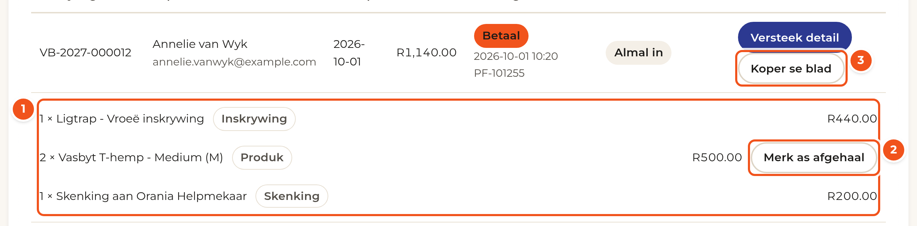
Figuur 25: ’n Oop bestelling met die Merk as afgehaal-knoppie
1 | Bestellingsdetail: Elke item in die bestelling met die hoeveelheid, soort en bedrag.
2 | Merk as afgehaal: Teken aan dat die koper die produk ontvang het. Klik weer om dit terug te stel as jy ’n fout gemaak het.
3 | Koper se blad: Maak die bladsy oop wat die koper self sien, met sy kwitansie en passe.

ONTHOU
Die Merk as afgehaal-knoppie verskyn net by produkte in bestellings wat betaal is.

10. Skandeer QR: ontvang deelnemers
Elke deelnemer kry ’n persoonlike QR-pas per e-pos. Op die dag skandeer jy die pas by die registrasietent om te sien wie die persoon is en om aan te teken dat hulle aangekom het. Gebruik hiervoor ’n selfoon of tablet, aangeteken as administrateur.

10.1 Vind ’n deelnemer
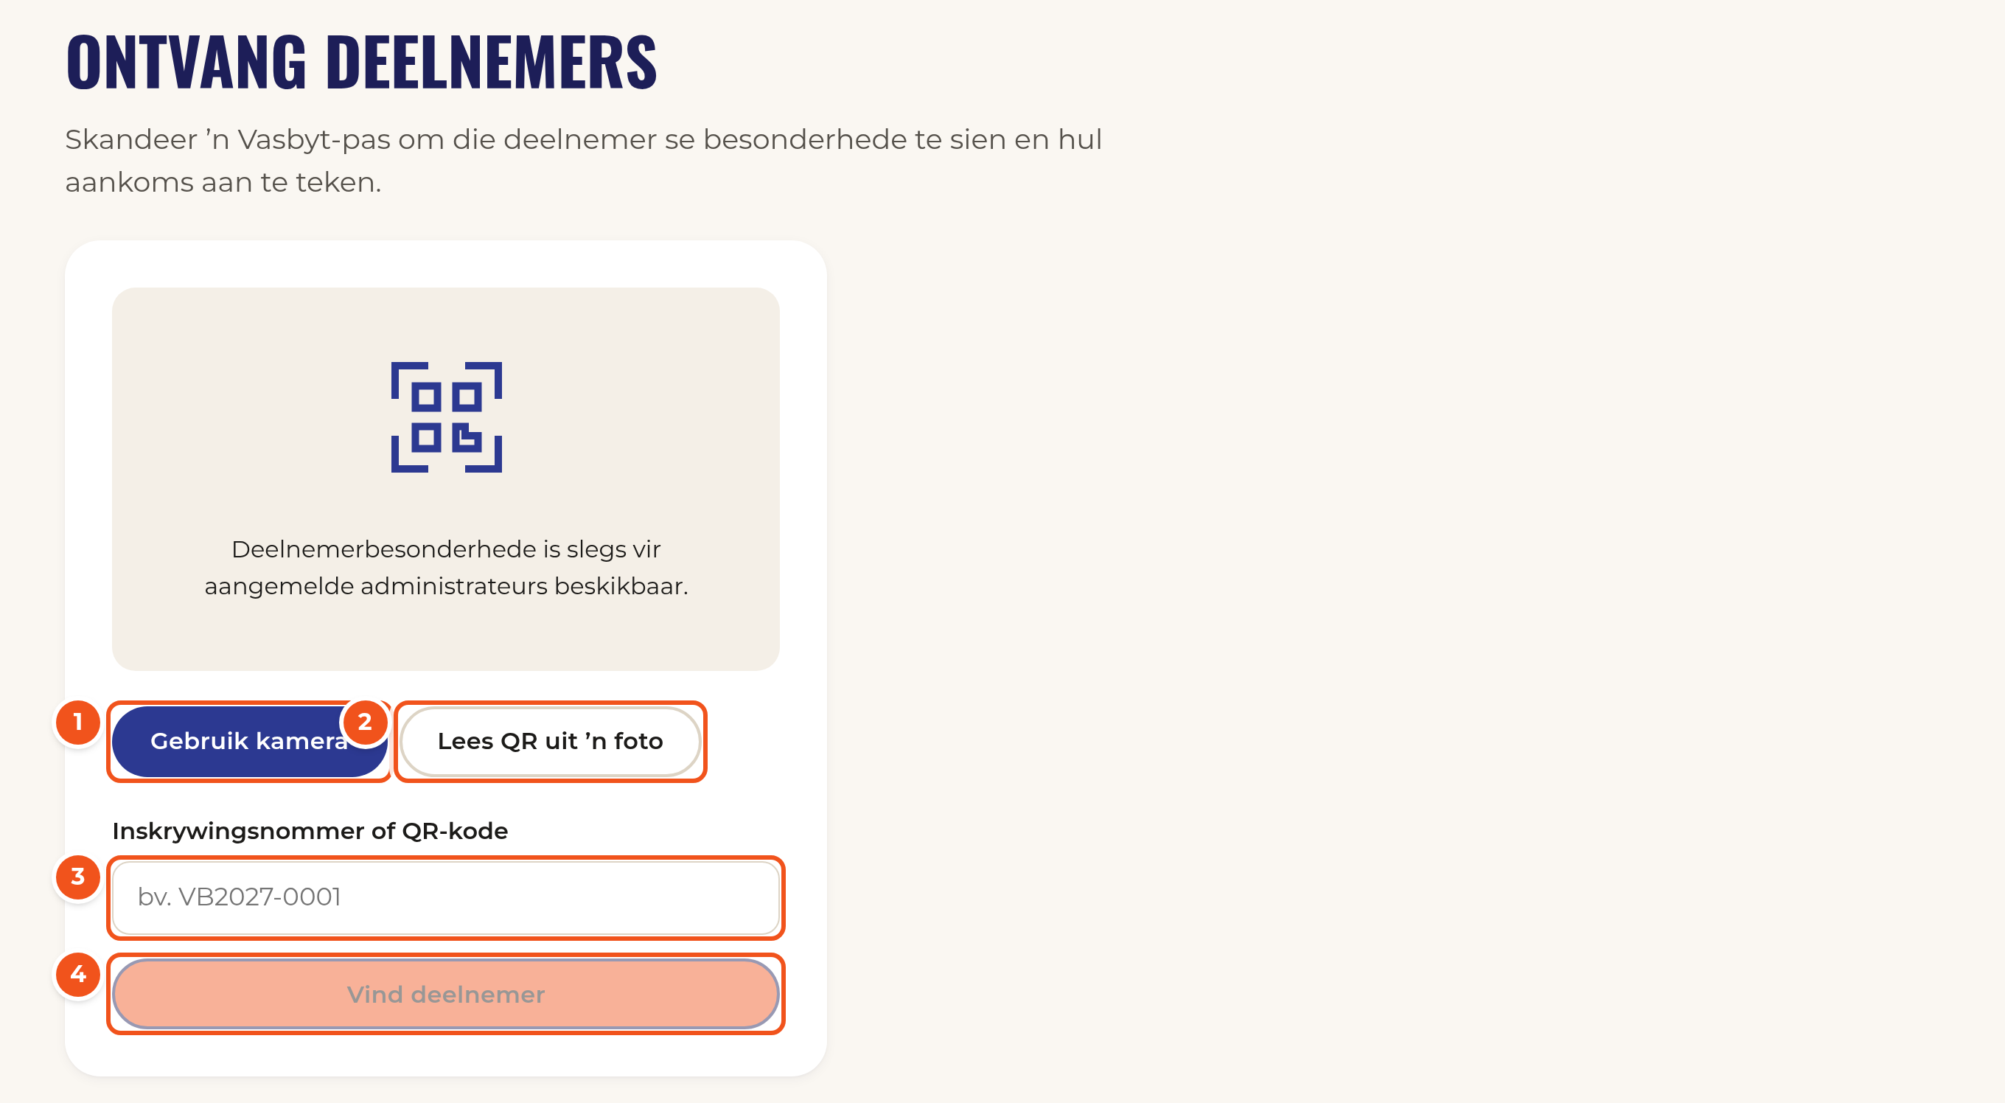
Figuur 26: Die Skandeer QR-skerm
1 | Gebruik kamera: Skakel die kamera aan. Hou die QR-kode voor die kamera; die webwerf lees dit vanself. Die eerste keer vra die toestel toestemming om die kamera te gebruik: kies Laat toe.
2 | Lees QR uit ’n foto: Kies ’n foto of skermskoot van die QR-kode, byvoorbeeld een wat die deelnemer vir jou gestuur het.
3 | Inskrywingsnommer: Werk die kamera nie? Tik die nommer wat op die pas staan, byvoorbeeld VB2027-0001.
4 | Vind deelnemer: Klik hier nadat jy die nommer getik het.

10.2 Teken aankoms aan
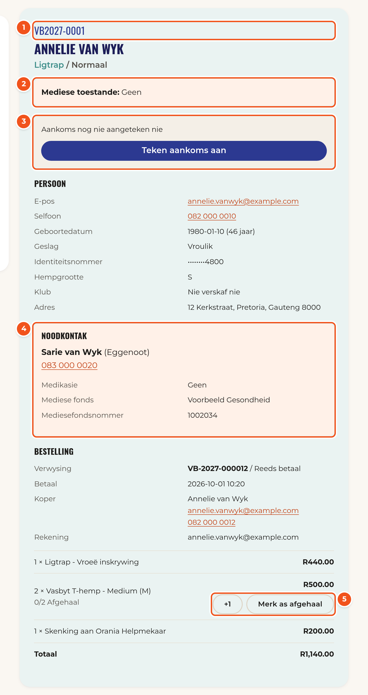
Figuur 27: Die deelnemer se besonderhede na ’n skandering
1 | Inskrywingsnommer en naam: Kyk of dit die regte persoon is.
2 | Mediese toestande: Belangrike mediese inligting staan bo-aan, sodat dit nie gemis word nie.
3 | Teken aankoms aan: Klik hier wanneer die deelnemer by die tent is.
4 | Noodkontak: Wie om te bel as iets gebeur.
5 | Produkte afhaal: Gee die deelnemer sy produkte en klik +1 vir elke item of Merk as afgehaal vir alles.

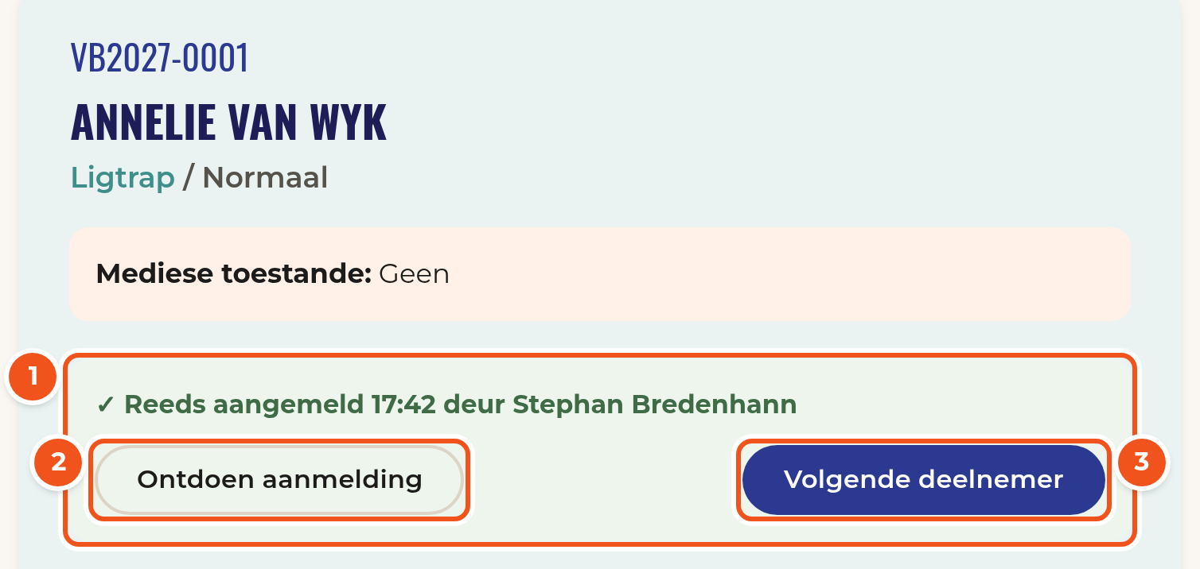
Figuur 28: Die deelnemer is aangemeld
1 | Reeds aangemeld: Wys die tyd en wie die deelnemer aangemeld het. Skandeer jy dieselfde pas weer, sien jy hierdie boodskap.
2 | Ontdoen aanmelding: Gebruik dit net as jy per ongeluk die verkeerde persoon aangemeld het.
3 | Volgende deelnemer: Maak die skerm skoon vir die volgende persoon in die ry.

WENK
Werk die kamera nie? Maak seker die webwerf se adres begin met https://, dat jy die blaaier toestemming gegee het om die kamera te gebruik, en dat daar genoeg lig is. Jy kan altyd die inskrywingsnommer intik.

11. Oorsig
Die Oorsig-skerm is die eerste skerm wat oopmaak. Dit wys ’n opsomming van inskrywings en inkomste. Jy kan niks hier verander nie, maar twee blokke neem jou direk na werk wat aandag nodig het.
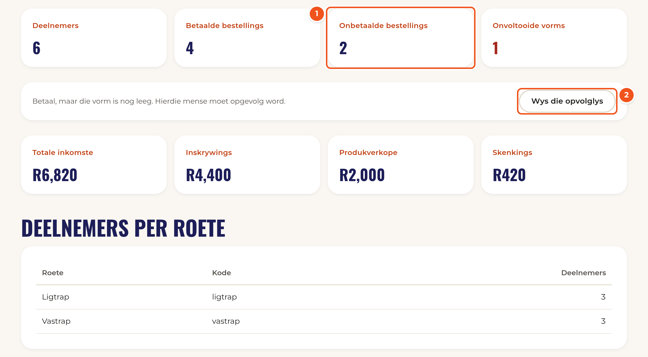
Figuur 29: Die Oorsig-skerm
1 | Onbetaalde bestellings: Klik op hierdie blok om ’n lys van bestellings te sien wat nog nie betaal is nie.
2 | Wys die opvolglys: Wys deelnemers wat betaal het, maar nog nie hul vorm ingevul het nie. Kontak hulle om hul vorm te voltooi.

12. Administrateurs
Op hierdie skerm gee jy iemand anders toegang tot die administrasieblad. Gee net toegang aan mense wat jy vertrou: ’n administrateur kan alles in hierdie gids doen, insluitend deelnemers se persoonlike inligting sien.
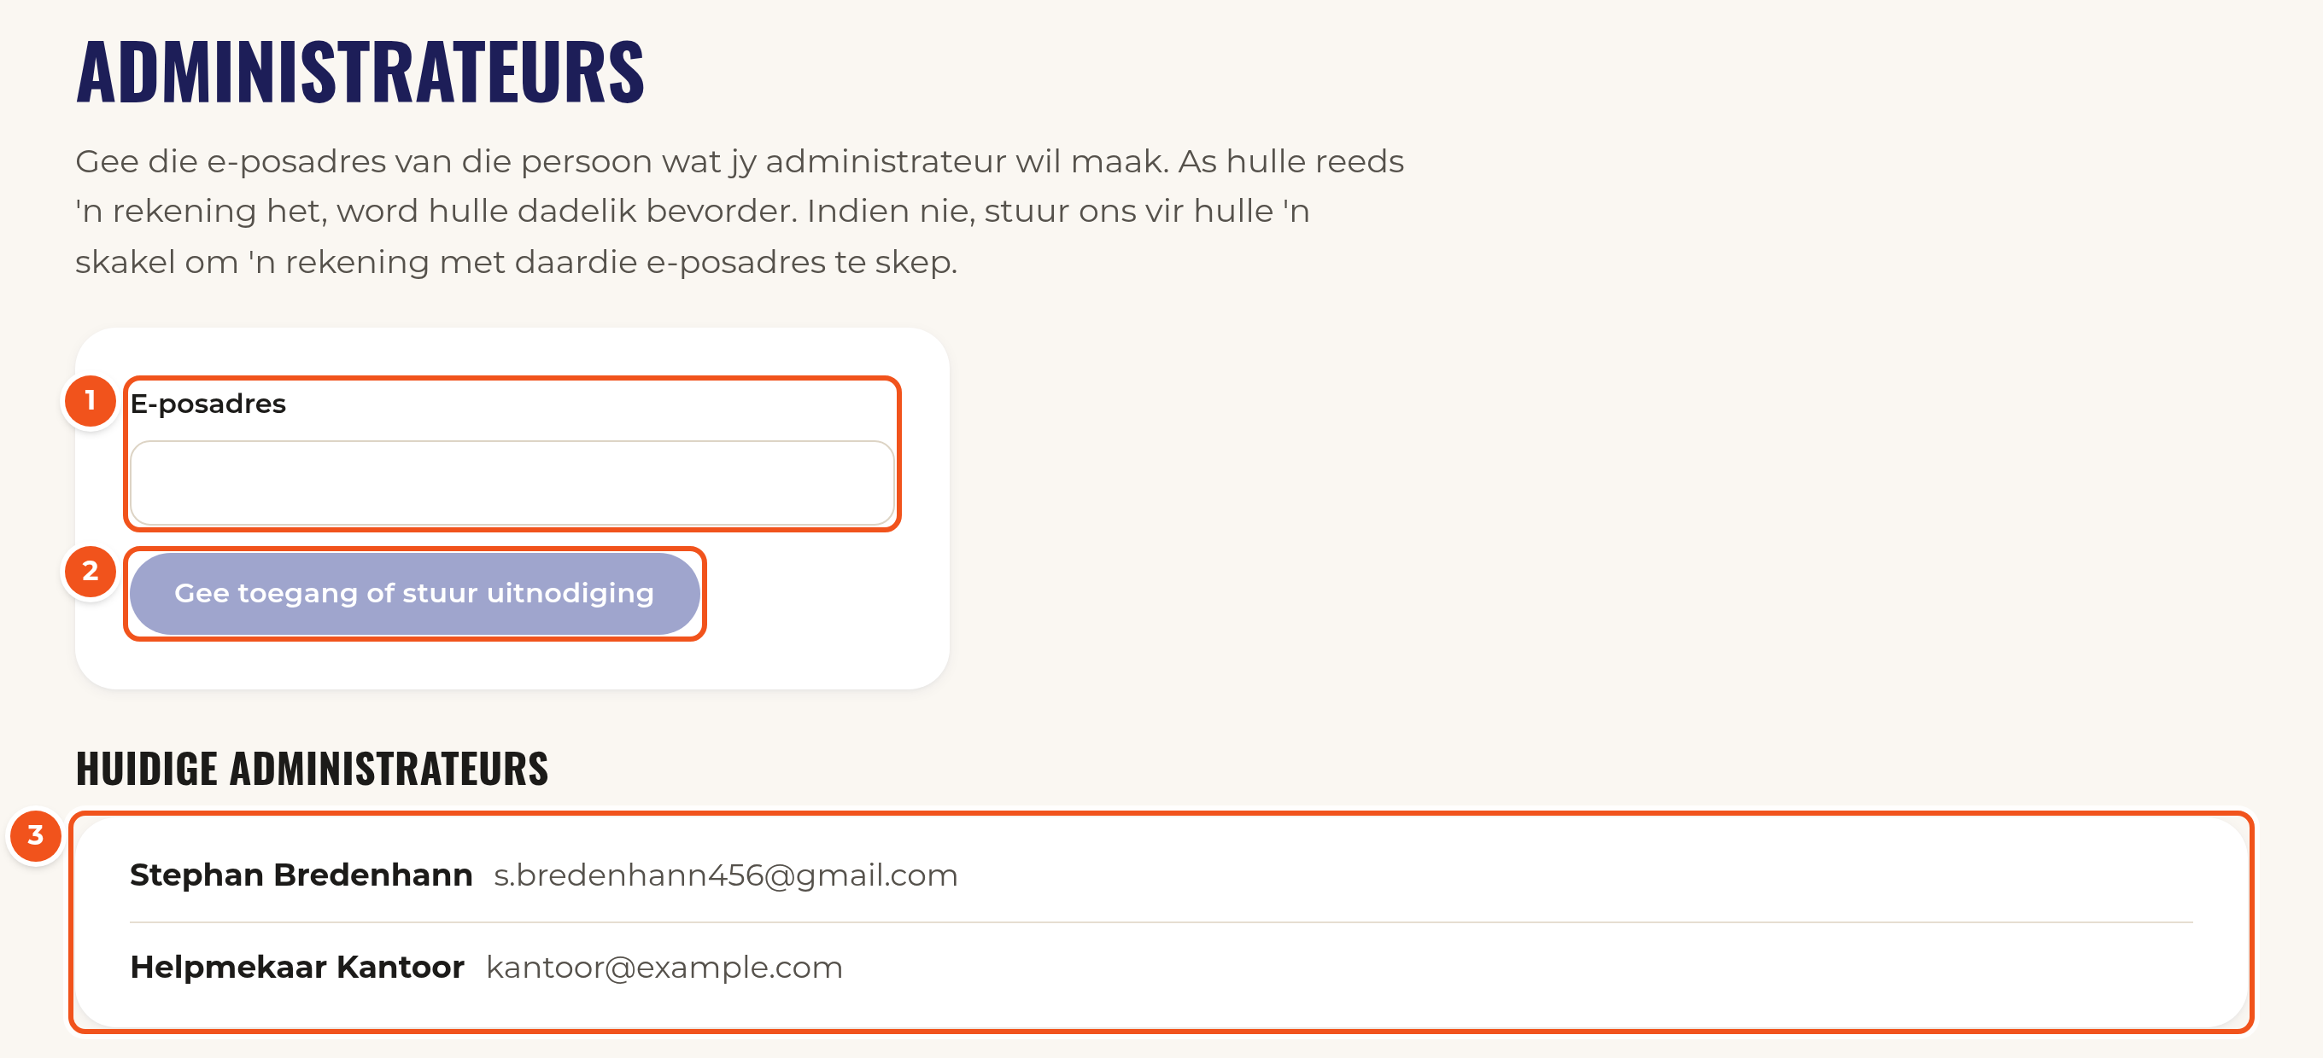
Figuur 30: Die Administrateurs-skerm
1 | E-posadres: Tik die e-posadres van die nuwe administrateur.
2 | Gee toegang of stuur uitnodiging: Het die persoon reeds ’n rekening, kry hulle dadelik toegang. Indien nie, kry hulle ’n e-pos met ’n skakel om ’n rekening te skep. Die skakel verval na 7 dae.
3 | Huidige administrateurs: Almal wat tans toegang het.

ONTHOU
Om iemand se toegang weg te neem, kontak die webwerf se bestuurder. Dit kan nie op hierdie skerm gedoen word nie.

13. Probleme en oplossings
Probleem | Wat om te doen
Ek sien nie die Admin-skakel onder My rekening nie. | Jy is nie as administrateur aangeteken nie. Teken uit en weer in met jou administrateurs-e-posadres, of vra ’n ander administrateur om jou by te voeg (hoofstuk 12).
Die Stoor-knoppie is grys en werk nie. | Daar ontbreek iets. By verblyf en borge is ’n prent nodig. By die program moet al die verpligte velde ingevul wees (afdeling 6.2).
Ek het gestoor, maar die webwerf wys nog die ou inligting. | Herlaai die openbare bladsy deur F5 te druk. Kyk ook of Aktief gemerk is.
“Kon nie laai nie.” | Kyk of jou internet werk en klik op Probeer weer.
Die prent wil nie oplaai nie. | Maak seker dit is ’n JPEG-, PNG- of WebP-lêer kleiner as 5 MB (afdeling 1.8).
’n Produk wys “Uitverkoop”. | Die voorraad is op 0. Tik die nuwe hoeveelheid voorhande in en stoor (afdeling 2.6).
Niemand kan inskryf nie. | Kyk op die Tariewe-skerm of daar ’n aktiewe reël vir vandag is (hoofstuk 3), en op die Roetes-skerm of die roete Aangeskakel is (hoofstuk 7).
“Gedeaktiveer eerder as verwyder.” | Dit is normaal. Iemand het die item al gekoop, so dit word versteek eerder as uitgevee om ou bestellings te beskerm.
Die kamera wil nie skandeer nie. | Gee die blaaier toestemming vir die kamera, of tik die inskrywingsnommer in (hoofstuk 10).

14. Kontak en hulp
Loop jy vas, of werk iets nie soos in hierdie gids beskryf nie? Kontak gerus die ontwikkelaar van die webwerf. Beskryf asseblief op watter skerm jy was, wat jy probeer doen het en watter boodskap verskyn het. ’n Skermskoot help baie.

Naam | Stephan Bredenhann
Selfoon | +27 71 566 0997
E-pos | s.bredenhann456@gmail.com
Webwerf | oraniavasbyt.co.za

WENK
Hoe neem ek ’n skermskoot? Op ’n Windows-rekenaar: druk Windows + Shift + S, sleep oor die deel van die skerm wat jy wil wys, en plak dit met Ctrl+V in ’n e-pos of WhatsApp-boodskap.

